

VEREADOR MORETT

Indicação Nº /2026

Sugere ao Poder Executivo Municipal, que providencie junto a SECONSER, a INSTALAÇÃO DE BRAÇO DE LUZ COM LUMINÁRIA EM UM POSTE NA RUA NA SUBIDA DO 24 E TROCA DE LÂMPADA DE OUTRO POSTE NO CAMINHO DO 24 na Rua Padre Anchieta, 24 (travessa Pedro Martins virtuoso), Morro do Estado.

Indico à Mesa, na forma regimental ouvida o Douto Plenário, que seja enviado ofício ao Exmo. Prefeito Municipal Rodrigo Neves, que providencie junto a SECONSER, a INSTALAÇÃO DE BRAÇO DE LUZ COM LUMINÁRIA EM UM POSTE NA RUA NA SUBIDA DO 24 E TROCA DE LÂMPADA DE OUTRO POSTE NO CAMINHO DO 24 na Rua Padre Anchieta, 24 (travessa Pedro Martins virtuoso), Morro do Estado.

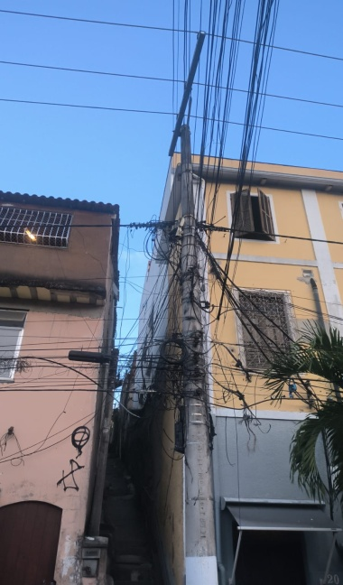

JUSTIFICATIVA:
Indico a instalação de um braço de luz com luminária no poste localizado na entrada do caminho, tendo em vista que o local encontra-se totalmente sem iluminação pública, causando grande escuridão e trazendo riscos à segurança dos moradores e pedestres que utilizam a via diariamente.
Além disso, solicita-se a troca da lâmpada do poste localizado logo após a entrada do caminho, que atualmente encontra-se apagada, deixando um longo trecho da via sem iluminação adequada.
A falta de iluminação no local aumenta o risco de quedas, acidentes, assaltos e demais situações de perigo, especialmente no período noturno, comprometendo a segurança e a mobilidade dos moradores da região.
Dessa forma, a presente indicação busca garantir mais segurança, visibilidade e tranquilidade para todos que transitam pelo local.

Câmara Municipal de Niterói, 05 de maio de 2026.

__________________________________
Morett
Vereador

